Číslo objednávky:
OBJEDNÁVKA
07/2024/AK
OBJEDNATEL | ZHOTOVITEL
Nemocnice Nové Město na Moravě, příspěvková organizace se sídlem Žďárská 610, 592 31 Nové Město na Moravě IČO: 00842001  DIČ: CZ00842001  Telefon: XXXX  Fax: XXXX  e-mail: XXXX | MZ LIBEREC, a.s.  se sídlem Rudník 4, 543 72 Rudník u Vrchlabí IČO: 473 06 581  XXXX  Telefon: XXXX  Email: XXXX

1 .Specifikace předmětu objednávky:
Tímto u Vás objednáváme doplnění a osazení 24 ks osvětlení do stávajících nástěnných lůžkových ramp RN07- DN2 u lůžek ve 2.oddělení (2.NP) objektu s dlouhodobou péčí (pavilon 3) v Nemocnici Nové Město na Moravě.
Osvětlení pro pacienta a personál bude s použitím úsporných LED technologií.
Dodávaka zboží je kompletní a zahrnuje zboží, dopravu, montáž a veškeré ostatní náklady spojené s instalací osvětlení. Jednotlivé výrobky budou instalovány v jednotlivých místnostech č. 219,220, 221, 222, 209,208, 207, 204 a 231 dle projektové dokumentace, výkres půdorysu 2.NP, který tvoří přílohu č. 1 této objednávky.
Objednatel upozorňuje, že dodávka bude probíhat v průběhu realizace stavebních úprav celého oddělení, jejímž generálním dodavatelem je firma STAREDO s.r.o. Tuto skutečnost je třeba vzít v potaz a jednotlivé práce a dodávky na stavbě vzájemně korigovat.
Při předáni dokončeného díla budou ze strany zhotovitele objednateli dodány doklady a certifikáty o použitých materiálech.
- Cena: 98.228,- Kč bez DPH (cenová nabídka ze dne 2.2.2024 tvoří přílohu č.2 a nedílnou součást této objednávky)
K této ceně bude připočteno DPH ve výši dle platných předpisů.
- Termin a místo dodání:
Termíny realizace dodávky do 30.04.2024.
Místo realizace: objekt s oddělením dlouhodobě nemocných (pavilon 3), Nemocnice Nové Město na Moravě, Žďárská 610, 523 31 Nové Město na Moravě.
- Záruční doba, odpovědnost za vady
Délka záruční doby na dílo se vzájemnou dohodou a v souladu s ust. § 2629 a 2619 odst. 2 občanského zákoníku stanovuje v délce 24 měsíců, počínaje převzetím díla od zhotovitele.
Podmínky odpovědnosti za vady se řídí ustanovením § 2629 a násl. občanského zákoníku, pokud tato smlouva nestanoví jinak.
Zhotovitel neodpovídá za vady, které vzniknou po předání díla neodborným provozováním díla, nedodržováním provozních předpisů a neprováděním běžné údržby. Rovněž neodpovídá za vady příp. výrobků a dodávek provedených nebo dodaných objednatelem.
- Misto a datum splatnosti ceny, způsob fakturace:
- převodním příkazem, do 21 dnů po řádném a včasném předání zhotovitelem a převzetí díla objednatelem nebo jím pověřenou osobou. Faktura bude odeslána na adresu: Nemocnice Nové Město na Moravě, příspěvková organizace, se sídlem Žďárská 610, 592 31 Nové Město na Moravě, nebo elektronicky na e-mail: XXXX
- Zvláštní požadavky (výše penále apod.J;
Smluvní pokuta dodavateli ve výši 0,1% z ceny plnění za každý den prodlení s termínem dodání.
Smluvní pokuta objednateli ve výši 0,1% z fakturované částky za každý den prodlení s proplacením faktury.
- Ostatní ustanovení
Zhotovitel podpisem této objednávky souhlasí s uveřejněním celého textu této objednávky v registru smluv dle zákona č. 340/2015 Sb., o zvláštních podmínkách účinnosti některých smluv uveřejňování těchto smluv a o registru smluv ("zákon o registru smluv").
Smluvní strany se dohodly, že stranou povinnou k uveřejnění této objednávky v centrálním registru smluv podle zákona č. 340/2015 Sb., o zvláštních podmínkách účinnosti některých smluv, uveřejňování těchto smluv a o registru smluv ("zákon o registru smluv") je Nemocnice Nové Město na Moravě, příspěvková organizace, která je povinna tuto objednávku bez zbytečného odkladu, nejpozději však do 30 dnů od uzavření objednávky, odeslat k uveřejnění v registru smluv.
Smluvní strany shodně prohlašují, že žádné ustanovení v této objednávce nemá charakter obchodního tajemství, jež by požívalo zvláštní ochrany.
Smluvní strany se zavazují, že obchodní a technické informace, které jim byly svěřeny druhou stranou, nezpřístupní třetím osobám bez písemného souhlasu druhé strany a nepoužijí tyto informace k jiným účelům, než je k plnění podmínek této objednávky.
Tuto objednávku je možno měnit a doplňovat pouze formou písemných vzestupně číslovaných Dodatků podepsaných zástupci obou smluvních stran.
Obě strany prohlašují, že ustanovení této objednávky byla dohodnuta podle jejich pravé a svobodné vůle a nebyla ujednána v tísni, ani za jednostranně nevýhodných podmínek.
Tato objednávka se vyhotovuje ve dvou stejnopisech s platností originálu, z nichž po podpisu obdrží každá smluvní strana po jednom originálu.
Přílohy - č.1 - výkres půdorysu 2. NP
č.2 - cenová nabídka zhotovitele

V Novém Městě na Moravě XXXX
Potvrzuji přijetí objednávky:
Dne: 06.02.2024
Podpis objednatele:
XXXX
V Novém Městě na Moravě
dne: 06.02.2024

Podpis dodavatele XXXX

VÝTAH
POKOJ
fey
 | i---- | J .
 |  | lT-^{J}“
 |  | ..
—

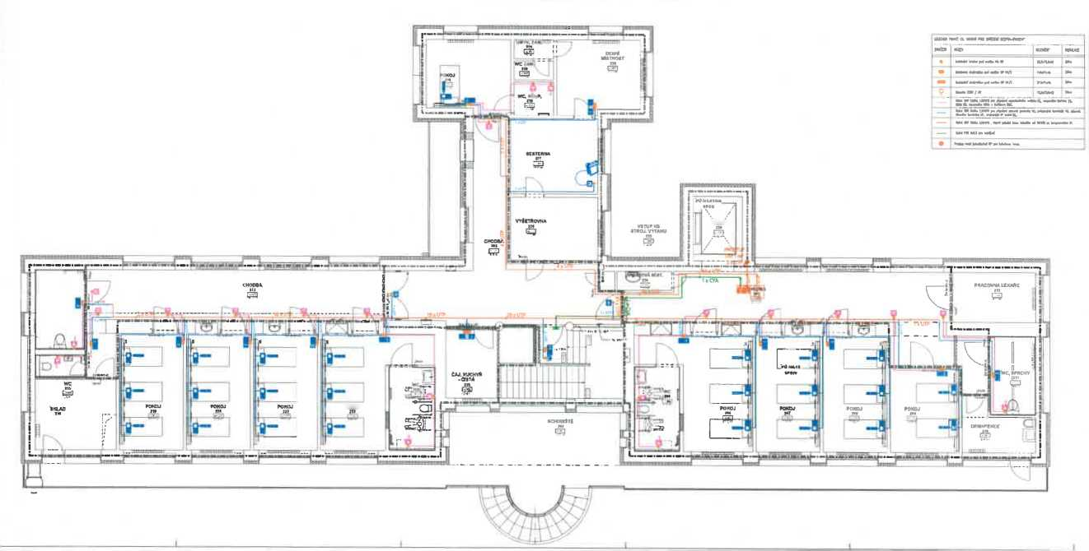
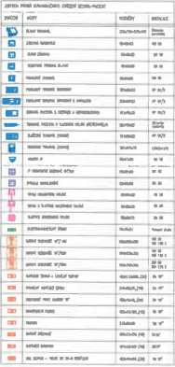

/
b

Liberec
Řešení rozvodů medicinálních plynů č.p. 4,543 72 Rudník

CENOV NAB DKA

CN 220 467.4
(aktivita 10080)
Stavební úpravy ODN 2,3
Nemocnice Nové Město na Moravě
2/2024
I. Zhotovitel:
MZ Liberec, a.s.
č.p. 4,543 72 Rudník
- P EDM T NAB DKY
Předmětem nabídky je dodávka a montáž - doplnění LED osvětlení do lůžkových ramp.
Vzhledem k platnosti normy ČSN EN ISO 7396-1, v rámci které poskytujeme náš montážní a dodavatelský servis, jsme zárukou dodržení přísných technických požadavků.
- CENA D LA (bez DPH)
Popis | Kč/ks | ks | Kč celkem
Sestava nepřímého LED osvětlení (300 mm)+kabely | XXXX | 24 | XXXX
Práce montážního technika |  |  | XXXX
Doprava montážního technika |  |  | XXXX
Cena celkem bez DPH |  |  | 98 228 Kč
• DPH bude účtováno dle platných předpisů v době fakturace.

- DOD VKAZBO
Zakázka bude realizována podle předem schváleného harmonogramu.
- PLATNOST NAB DKY
Tato nabídka je platná do 31.5.2024
- PODM NKA PRO ZHOTOVEN D LA
Objednatel předloží závaznou objednávku.
- PLATEBN PODM NKY
Splatnost daňových dokladů je 30 dnů.
V Liberci dne 2. 2. 2024
Vypracovali: XXXX
Tel.: XXXX
E-mail: XXXX
Kancelář: Gorkého 658/15, 460 01 Liberec
Stránka - 2 - z 2

